Practice headed paper – This letter includes text boxes to be completed before sending
محترمہ
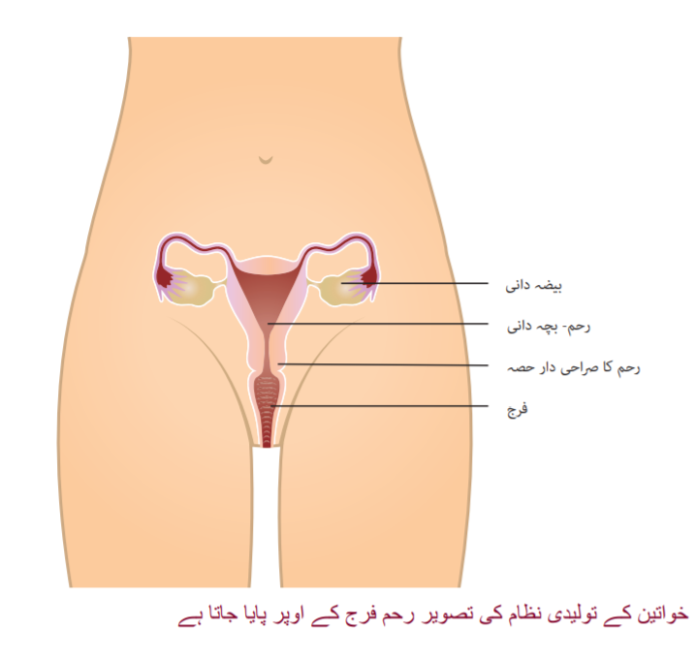 | ہم آپ کو ایک ٹیسٹ کروانے کی دعوت دے رہے ہیں تا کہ یہ جانچ کی جا سکے کہ کیا آپ کی سروکس (رحم کی گردن) صحت مند ہے۔ سروکس آپ کے جسم کے اندر آپ کی فرج (وجائنا) کے اوپر ہوتی ہے۔  شاید آپ نے اس ٹیسٹ کا نام سنا ہو جسے سمیئر ٹیسٹ کہا جاتا ہے۔
 | ایک لیفلیٹ ہے جو اس طرح کا نظر آتا ہے جو آپ کو سمیئر ٹیسٹ کے بارے میں بتاتا ہے۔  یہ لیفلیٹ آپ کو یہ فیصلہ کرنے میں مدد دے سکتا ہے کہ کیا آپ ٹیسٹ کروانا چاہیں گی۔  آپ ہاں یا نہ کہہ سکتی ہیں۔ یہ آپ کا انتخاب ہے۔  https://screeningsaveslives.co.uk/cervical-screening/  https://www.gov.uk/government/publications/cervical-screening-description-in-brief  https://www.jostrust.org.uk/information/cervical-screening
 | اپائنٹمنٹ طے کرنے کے لیے اپنے ڈاکٹر کی سرجری سے بات کریں۔ آپ یہاں ٹیلیفون کر سکتی ہیں  ٹیلیفون: ……………………………………  اگر آپ کو اضافی مدد یا معلومات کی ضرورت ہے تو اپنی پریکٹس نرس سے بات کریں  نام: ……………………………………
آپ کی مخلص

